ХI Грачёвская районная научная конференция школьников

Секция: математика

Название работы:

«Удивительный мир сгибаемых многогранников. Флексоры. Флексагоны. Флексманы.»

Автор работы: Черний Владислав

Место выполнения работы: с. Бешпагир

МКОУ СОШ №2, 6 класс

Научный руководитель:

Ефименко Светлана Ивановна,

учитель математики,

первая квалификационная категория

Бешпагир, 2014 год

**Содержание:**

1. Введение _______________________________________________ 2

2. История открытия________________________________________ 3

3. Складывание гексагексафлексагона_________________________ 6

4. Путь Таккермана_________________________________________ 6

5. Изготовление флексора____________________________________ 7

6. Спор о существовании флексора____________________________ 8

7. Магическое кольцо из восьми тетраэдров_____________________ 8

8. Изготовление и свойства флексмана__________________________ 8

9.Применение флексагонов и флексоров_________________________ 9

10. Заключение______________________________________________10

11. Литература_______________________________________________ 12

12. Приложение______________________________________________13

**1. Введение**

Все мы любим занимательную математику. Занимательная математика пробуждает наблюдательность, умение логически мыслить, веру в свои силы. Элемент игры, который делает занимательную математику занимательной, может иметь форму головоломки, состязания, фокуса, парадокса и т.д.

Многие считают, что математика не интересна и состоит только из формул, задач, решений и уравнений. Я хочу продемонстрировать своей работой, что математика разноплановая наука, и главная цель – показать, что математика очень удивительный и необычный предмет для изучения.

В Атлантическом океане есть место, по форме напоминающее геометрическую фигуру. Это место, расположенное между Бермудскими островами, государством Пуэрто- Рико, полуостровом Флорида и называется «бермудским треугольником». А ещё его называют «дьявольский треугольник», « треугольник проклятых». Загадочность его заключается в том, что в нём бесследно исчезают корабли и самолёты. Природа « бермудского треугольника» остаётся тайной и по сей день. Что таит в себе треугольник?

Треугольник - « жесткая» фигура. Если заданы три его стороны, то форму его изменить нельзя, не разрушив его. Это свойство широко используется на практике.

У треугольника есть пространственные родственники.

1) тетраэдр, 2) октаэдр, 3) икосаэдр. Эти геометрические тела являются родственниками треугольника потому, что грани этих тел – треугольники.

Родственником треугольника является геометрическая бумажная игрушка, так как её поверхность состоит из треугольников. Эта игрушка называется флексагон.

Кусочек бумаги, способный увлечь не только ребенка, но и взрослых. Для некоторых не это не просто игрушка-головоломка, а настоящий первый шаг в мир математики. Яркие линии скрученной бумажки завораживают не хуже детского калейдоскопа с разноцветными стеклышками. Да еще и название такое звучное и загадочное – флексагон. Что же это такое на самом деле? Очень часто тема «головоломок» в школе является сложной и непонятной, но у некоторых учащихся все же вызывает интерес.

# Все вышеперечисленные факторы и обусловили актуальность моей работы.

На первый взгляд, флексагоны и им подобные фигуры (обладающие удивительной способностью изгибаться, показывая новые грани) ‒ всего лишь игрушки. Но они сумели привлечь внимание в различных отраслях. Вот несколько тому доказательств:

* Шарнир двойного действия, соединение которого присутствует на всех тетрафлексагонах, повсеместно используется для петель дверей и окон, в креплениях на настенные телевизоры, в раскладных телефонах.
* Флексагоны связаны со многими математическими понятиями: лентой Мёбиуса, Тором (тороидом). Помимо этого эти «игрушки» подчинены строгим правилам математики, которые изучает наука флексология.
* Необычный цикл изгибания фигур привлекает к ним внимание, из-за этого его используют в рекламных акциях (канал сайта <http://rutube.ru/tracks/4188813.html>). Помимо этого к любому флексагону можно прикрепить плоский предмет (то, на что изготовители хотят обратить внимание), и можно быть уверенным, что этим предметом заинтересуются (также используется в маркетинге).
* Флексагоны связаны с различными науками и вещами: в форме флексагонов закручены молекулы веществ (журнал «Химия и жизнь»), в стиле флексагонов создаются интерьеры помещений и предметы меблировки (страница сайта <http://www.osvetleni-daylight.cz/designova-stolni-lampa-flexagon-white-p-1466.html?zenid=f80a554ef57c674b587d29e31e443d52>).
* Наконец, флексагоноподобные фигуры используются как самодельные открытки, игрушки (к сожалению, массовое производство так и не налажено). Они служат темами как научных, так и ненаучных дискуссий, но до конца их тайны ещё не раскрыты.

**Гипотеза** моей работы: Элемент игры, который делает занимательную математику занимательной, может иметь форму головоломки, фокуса, парадокса…

**Целью** работы является изучить мир флексагонов и показать, что головоломки бывают не только из дерева и железа - привычных для нас форм, но и из бумаги, которые мы можем сделать своими руками.

В соответствии с поставленной целью решалась основная **задача:**

- познакомиться с методикой изготовления флексагонов.

**Методы исследования:**

- обработка, анализ научных источников;

- анализ научной литературы, учебников и пособий по исследуемой проблеме.

**Объект исследования** –  флексагоны.

**Методика работы -**  сбор информации по данной теме, анализ периодической и научной литературы, необходимые расчеты при построении, создание наглядных моделей и конкретизация имеющегося материала

**Источниками** для данного послужили материалы, размещенные в сети Интернет, беседы с учителем математики.

Итак, я приглашаю вас на короткую экскурсию в мир флексагонов, флексоров, флексманов - бумажных игрушек, обладающих поразительной способностью внезапно менять свою форму и цвет.

**2. История открытия.**

Это произошло в конце 1939 года. Как-то раз Артур Стоун,23-х летний аспирант из Англии, изучавший математику в Принстоне, обрезал листы американского блокнот, что бы подогнать их под привычный формат. Желая немного развлечься, Стоун принялся складывать из отрезанных полосок различные фигуры. Одна из сделанных им фигур оказалась особенно интересной. Перегнув полоску бумаги в трех местах и соединив концы, он получил правильный шестиугольник, взяв этот шестиугольник за два смежных треугольника, Стоун подогнул противоположный угол вниз так, что его вершина совпала с центром фигуры. При этом Стоун обратил внимание на то, что когда шестиугольник раскрывался словно бутон, видимой становилась совсем другая поверхность. Если бы обе стороны исходного треугольника были бы разного цвета, то после их перегибания видимая поверхность изменила бы свою окраску. Так был открыт самый первый флексагон с тремя поверхностями. Поразмыслив над ним ночь, Стоун наутро убедился в правильности своих чисто умозрительных заключений: оказалось, можно построить и более сложный шестиугольник с шестью поверхностями вместо трех.

Постоянные модели были названы гексафлексагонами: «гекса» - из-за шестиугольной формы, «флексагонами» - из-за их способности складываться. Первый построенный Стоуном флексагон был назван тригексафлексагон, так как у него было три поверхности. Вторая, не менее изящная модель Стоуна получила название гексагексафлексагона (первое «гекса» - шесть тоже означает число поверхностей этой модели).

От греческого «гекс», что означает шесть.

То flex(англ.) - складываться, сгибаться, гнуться.

Тетрафлексагоны были открыты, по крайней мере, на несколько столетий раньше гексафлексагонов, однако они гораздо менее изучены. Артур Х. Стоун с друзьями посвятили много времени складыванию этих четырёхсторонних разновидностей флексагонов, но им так и не удалось построить полную теорию, охватывающую все, на первый взгляд ничем не связанные, разновидности этих головоломок.

Конструкция тетрафлексагонов используется в шарнирных соединениях "двойного действия" - устройствах, с одинаковой лёгкостью открывающихся в обе стороны. Эту же конструкцию можно обнаружить и во многих детских игрушках.

**3. Складывание гексагексафлексагона.**

Чтобы сложить гексагексафлексагон, берут полоску бумаги, разделенную на девятнадцать равносторонних треугольников. В треугольнике с одной стороны нужно вписать цифры 1, 2, 3. девятнадцатый (последний) треугольник остается незаполненным. Треугольники на обратной стороне следует пронумеровать цифрами 4, 5, 6. После этого полоску складывают так, чтобы на ее обратной стороне, имеющие одинаковые цифры, оказались наложенными друг на друга – 4 на 4, 5 на 5, 6 на 6. в результате у нас получится заготовка гексогексофлексагона. Перегнув его по линиям ab и cd, получим шестиугольник. Остается лишь подвернуть вниз торчащий вправо пустой треугольник и приклеить его к пустому треугольнику на нижней стороне полоски.

Если все сделано, верно, то во всех треугольниках на видимой стороне шестиугольника должна стоять цифра 1, а во всех треугольниках на другой стороне – цифра 2. в таком виде гексофлексагон готов к перегибаниям. Взявшись за два смежных треугольника, согнем шестиугольник по общей стороне этих треугольников и подогнем противоположный угол флексагона, при этом откроются треугольники с цифрами 3 или 5. Перегибая флексагон наугад, обнаружатся и другие поверхности, однако поверхности с цифрами 4, 5, 6 найти несколько труднее, чем поверхности с цифрами 1, 2, 3.

**4. Путь Таккермана**

Таккерман (см рис 1 ПРИЛОЖЕНИЕ) довольно быстро нашел простейший способ выявления всех поверхностей любого флексагона: держа флексагон, за какой либо угол, следует открывать фигуру до тех пор, пока она «открывается», а затем переходить к следующему углу. Этот метод, известный как «путь Таккермана», позволяет увидеть все шесть разворотов гексогексофлексагонов за один цикл за двенадцать перегибаний. (см рис 4-5 Приложение) Поверхности с цифрами 1,2 и 3 будут появляться в три раза чаще, чем поверхности с цифрами 4,5 и 6. Путь Таккермана удобно изображать в виде схемы. Стрелки указывают, в каком порядке становятся видимыми поверхности флексагона. Схемы такого типа пригодны для исследования любой разновидности флексагонов.

Полная математическая теория флексагонов была разработана в 1940 году Тьюки и Фейнманом. Помимо всего прочего, теория указывает точный способ построения флексагона.

**5. Изготовление флексора**

Вращающиеся кольца тетраэдров – эта цепочка из тетраэдров обладает удивительной способностью изгибаться и выворачиваться до бесконечности, все время, меняя свою форму. Кольцо из тетраэдров – это первый пример **флексора** – изгибаемого многогранника.

Дж. М. Андреас и Р.М. Сталкер независимо друг от друга открыли семейство изгибаемых конечных многогранников с 2n вершинами, 6n ребрами (из которых 2n сдвоенных) и 4n треугольными гранями; n может равняться 6, 8 или любому большему целому числу. Гранями служат грани n тетраэдров, соединенных между собой в циклическом порядке по определенным парам противоположных ребер каждого, так что получается фигура наподобие кольца. При n = 6 эта фигура еще достаточно жесткая, но при n = 8 она уже может изгибаться и выворачиваться до бесконечности, как колечко дыма. Когда n четно, фигура стремится принять симметричную форму; особенно хороша она при n = 10 (рис. 4). Когда n нечетно, из-за полного отсутствия симметрии картина становится, пожалуй, еще более захватывающей. При n, большем или равном 22, кольцо может заузливаться.

Для изготовления модели кольца достаточно одного листа. В случае n = 6, нужно разместить фигуру, состоящую из 24 правильных треугольников и 9 клапанов. Вырезав ее, нужно сделать сгибы по внутренним линиям – по штриховым линиям вверх, а по пунктирным вниз – и приклейте клапаны в соответствии с буквенными обозначениями.

**6. Спор о существовании флексора.**

Кольцо из тетраэдров как изгибаемый многогранник вызывает ряд возражений.

Во - первых, в нем есть дырка. Во-вторых, имеются ребра, к которым подходят по четыре грани. Так что непонятно, стоит ли называть это кольцо многогранником.

Чтобы избежать всяких сомнений, при поиске флексоров можно было бы ограничиться только выпуклыми многогранниками, т.е. многогранниками, лежащими по одну сторону от каждой из своих граней. Но имеется знаменитая теорема Коши о том, что любой выпуклый многогранник неизгибаем. Она была доказана в 1813 году. Хотя эта теорема не исключала существования невыпуклых флексоров, но многие математики считали, что и таких флексоров тоже не существует.

**7. Магическое кольцо из восьми тетраэдров.**

Магическое кольцо из восьми тетраэдров – является магическим в нескольких смыслах. На нем расположены числа от 1 до 32. Четыре грани каждого тетраэдра дают в сумме 66; соответствующие грани, взятые по одной из каждого тетраэдра дают в сумме 132 (например, 9+7+17+31+10+8+18+32 = 132) – то же самое получается для восьми наборов из восьми граней, которые спирально обвиваются вокруг кольца (например, 1+12+31+21+2+11+32+22 = 132). (см рис. 6 Приложение)

**8. Изготовление и свойства флексмана**

***Флексманы*** – это существа, населяющие мир флексагонов и флексоров. (см рис.2 Приложение)

Надо вырезать из плотной бумаги квадрат со стороной 15-20 см. Его нужно согнуть по диагоналям сгибом вверх и по штриховой линии сгибом вниз (рис 5). А затем сложить, чтобы получился треугольник. Теперь нужно будет проделать четыре одинаковые операции. Результат первой из них – сгиб по штриховой линии рисунка 5, б – изображен на рисунке 5, в, окончательный результат – на рисунке 5, г. Остаются еще четыре одинаковые завершающие операции – отгибание маленьких треугольников, и перед нами – флексман.

Самое примечательное свойство флексманов – это их умение ходить по наклонным плоскостям. Стоит поставить флексмана на достаточно пологую наклонную плоскость, и он тут же начинает мелкими шажками спускаться по ней. Каждый из флексманов обладает своеобразным характером или, уж во всяком случае, своеобразной походкой.

**9. Применение флексагонов и флексоров.**

Флексагоны и флексоры могут быть основой творчества. Например, известно, что когда изобретатель флексагонов Артур Х. Стоун и его друзья создали и исследовали игрушку, они попутно придумали историю об одном джентельмене, у которого в флексагон попал кончик галстука. Порвать любовно сделанную игрушку, было жаль, и он продолжал играть, напрасно надеясь, что при очередном перегибании удастся освободиться. Эта сочиненная история легла в сюжет любительского фильма «Осторожно, математика!»

Изучив флексагоны и флексоры, мы смогли убедиться, что их можно использовать не только как интересные геометрические головоломки, но и найти им много других применений:

* Если каждый треугольник гексафлексагона раскрасить в свой цвет, то можно применять его для изучения цветов у детей дошкольного возраста. На каждом треугольнике можно поместить не только цвета, но и геометрические фигуры, рисунки животных, деревьев, цветов и др. На одном тригексафлексагоне разместятся 18 предметов одного вида, а на гексагексафлексагоне – 36. Таким образом, флексагон станет для ребенка не только забавной игрушкой, которую можно выворачивать, но и наглядным обучающим материалом.
* Флексагоны и флексоры можно применять на уроках математики, если на их сторонах написать числа и знаки «+»,«-»,«×»,«:». Выворачивая флексагон, можно числа складывать, вычитать, умножать и делить. Правда, при вычитании может получиться отрицательное число, а при делении – не всегда получится целое.
* Необычно применение флексагона в качестве шпаргалки. Написав на его сторонах формулы или правила, можно вывернуть флексагон обычными раскрашенными сторонами наружу. Такой полезный флексагон вешается на шею, как кулон, а в нужный момент разворачивается. Есть только опасность, что до нужной подсказки придется очень долго добираться, ведь известно, что 1, 2 и 3 стороны открываются в три раза чаще, чем 4, 5 и 6.
* Флексор можно использовать в качестве фоторамки. На все треугольники приклеиваются фотографии (например, друзей). Такой фоторамке не требуется специальная подставка.
* Флексагоны и флексоры можно подарить друзьям в качестве сувенира или во время проведения праздника научить их делать эти геометрические игрушки.
* Флексоры и простейшие флексагоны, раскрашенные в разные цвета или сделанные из фольги, можно использовать в качестве елочных украшений или обычного оформления праздника.

**Заключение**

Прочитав специальную литературу, изучив природу флексагонов и флексоров, изготовив их, можно сделать вывод: в их основе лежит чистая геометрия. Нельзя флексагоны и флексоры воспринимать как обычное оригами. Это выходит далеко за рамки привычного нам «бумаголомания» и является геометрией. Этим вопросом занимались несколько известных математиков, поэтому флексагоны и флексоры – это, с одной стороны, занимательная математика, а с другой, доказательство того, что существуют многогранники, обладающие способностью изгибаться и ломаться.

Мне было интересно заниматься этой работой, потому что, научившись практически изготавливать флексагоны и флексоры, я через геометрию занимательную погрузился в мир геометрии научной. Я познакомился с трудами известных математиков, изучил свойства треугольника и шестигранника, методику построения равностороннего треугольника и тетраэдра, изучил вопрос жесткости многогранников. Рассмотрел возможности применения флексагонов – в виде игрушек, открыток и т.д. Большого распространения данные фигуры не имеют, но тем не менее широко распространены в определенных научных областях: химия, математика, биология, технике (детали машин).

Моя работа предназначена тем, кто любит необычную и занимательную математику. Также работа может быть использована на уроках математики при изучении свойств треугольников, шестиугольников, тетраэдров.

**Литература**

1. Гексафлексагоны // http://www.еvrika-clab.net (26.02.03)
2. Долбинин Н.П. Жесткость выпуклых многогранников. / Квант, №5, 1988. с.6-15.
3. История создания флексагонов // http://www.еvrika-clab.net (26.02.03)
4. 4.Многогранник-флексор, предложенный Клаусом Штеффеном. / Квант, №5, 1988. Обложка.
5. 5. Шарыгин И.Ф., Ерганжиева Л.Н. Наглядная геометрия: Учебное пособие для учащихся V-VI классов. – М.: МИРОС, 1995. с.42-45.
6. 6. Панов А.А. Флексагоны, флексоры, флексманы. / Квант, №1,1989. с.10-14.

**ПРИЛОЖЕНИЕ**

**Рис. 1**

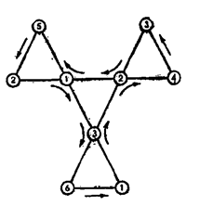

Флексманы – это существа населяющие мир флексагонов и флексоров. Примечательное свойство флексманов – это их умение ходить по наклонным плоскостям.

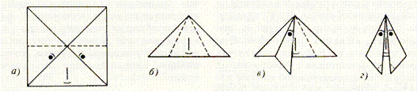**Рис. 2**

**Получение флексора**

**Рис. 3**

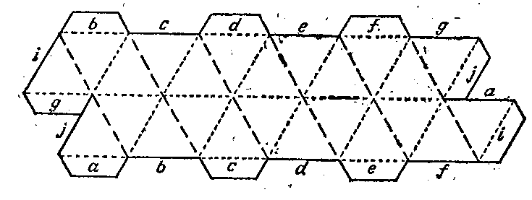

**Получение гексафлексагона**

Чтобы сложить гексагексафлексагон (берут полоску бумаги (великолепным материалом для изготовления гексагексафлексагонов может служить лента от кассовых аппаратов), разделенную на 19 равносторонних треугольников.

**Рис. 4**

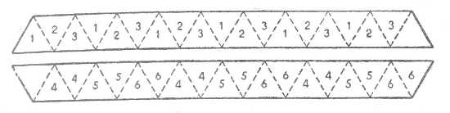

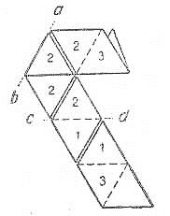В треугольники с одной стороны нужно вписать в указанном на первой части рисунка порядке цифры 1,2,3. Девятнадцатый (последний) треугольник остается незаполненным. Треугольники на обратной стороне следует в соответствии со схемой на второй части рисунка пронумеровать цифрами 4,5,6. После этого полоску складывают так, чтобы треугольники на ее обратной стороне, имеющие одинаковые цифры, оказались наложенными друг на друга - 4 на 4, 5 на 5, 6 на 6. В результате у нас получится заготовка гексагексафлексагона, показанная на рисунке:

**Рис. 5**

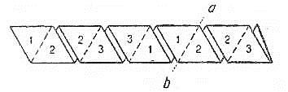

Перегнув ее по линиям ab и cd,

получим шестиугольник. Остается лишь подвернуть вниз торчащий вправо пустой треугольник и приклеить его к пустому треугольнику на нижней стороне полоски.

**Вращающееся кольцо тетраэдров**

**Рис. 6**

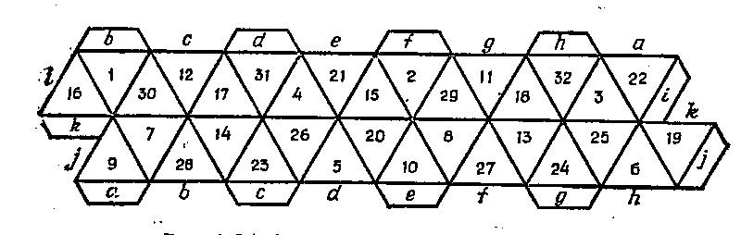

Сравнение представителей видов флексагонов:

|  |  |
| --- | --- |
| **Общее** | |
| 1. Изгибаются на основе шарнирного соединения двойного действия | |
| 1. В конечном виде имеют вид прямоугольника | |
| 1. Входят в вид тетрафлексагонов. | |
| **Тритетрафлексагон** | **Гексатетрафлексагон** |
| 1. Имеет три поверхности | 1. Имеет шесть поверхностей |
| 1. Делается из Z-образной полоски. | 1. Делается из бумажной рамки |
| 1. Можно сгибать по одной оси. | 1. Сгибается по перпендикулярным осям. |

***Три- и гекса- тетрафлексагоны:***

***Уна- и три- гексафлексагоны:***

|  |  |
| --- | --- |
| **Общее** | |
| 1. Являются сложенными лентами Мёбиуса | |
| 1. Входят в вид гексафлексагонов | |
| 1. Имеют лишь одну разновидность | |
| **Унагексафлексагон** | **Тригексафлексагон** |
| 1. Треугольный лист Мёбиуса | 1. Шестиугольный лист Мёбиуса |
| 1. Имеет одну поверхность | 1. Имеет три поверхности |
| 1. Не сгибается | 1. Может сгибаться. |

Сравнение видов флексагонов:

***Гексафлексагоны и тетрафлексогоны:***

|  |  |
| --- | --- |
| **Общее** | |
| 1. Изгибаясь, показывают поверхности, ранее спрятанные внутри | |
| **Тетрафлексогоны** | **Гексафлексагоны** |
| 1. В сложенном виде‒ прямоугольники | 1. В сложенном виде ‒многоугольники |
| 1. Сгибаются на основе двойного шарнирного соединения | 1. Проворачиваются по прямым, обозначенным при их изготовлении. |

***Общая классификация флексагонов:***

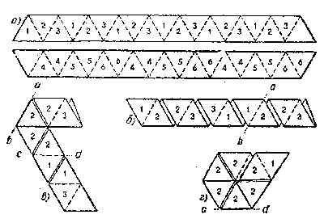

***Гексагексафлексагон Флексотрубка***

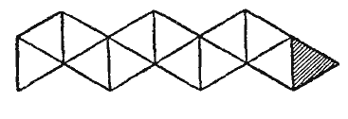 ***Тетрагексафлексагон Флексагоны***

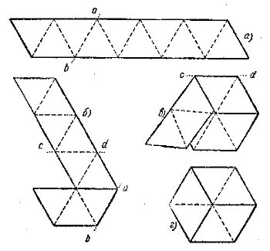 ***Дуогексафлексагон***

***Унагексафлексагон Гексафлексагоны Тетрафлексагон***

***Тригексафлексагон***

***Тритетрафлексагон Тетратетрафлексагон***

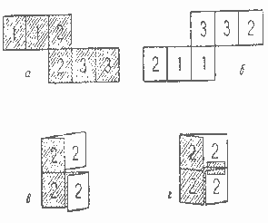 ***Пентагексафлексагон*** 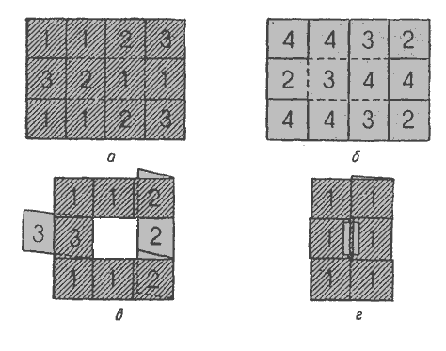 ***Гексатетрафлексагон***

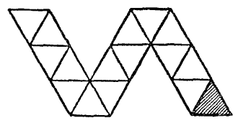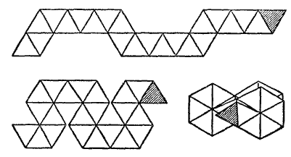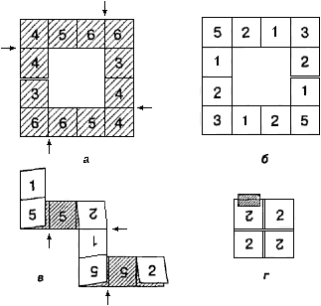 ***Гептагексафлексагон***